Maximilian Weber  Lebenslauf Gabelstaplerfahrer  Zuverlässiger Staplerfahrer mit Erfahrung in Lagerlogistik, Wareneingang und Hochregallager. | Dortmund, Deutschland  +49 171 456 78 90  max.weber@email.de  Geboren: 14.05.1988
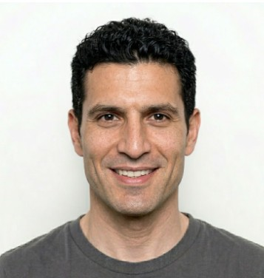  KONTAKT  Musterstraße 18  44135 Dortmund  +49 171 456 78 90  max.weber@email.de  linkedin.com/in/max-weber-logistik  KERNKOMPETENZEN  Frontstapler und Schubmaststapler  Be- und Entladung von LKW  Hochregal- und Blocklager  Wareneingang / Warenausgang  Kommissionierung mit Scanner  Ladungssicherung und Arbeitsschutz  Bestandskontrolle und Inventur  SCHEINE & NACHWEISE  Gabelstaplerschein nach DGUV Grundsatz 308-001  Unterweisung Flurförderzeuge: gültig bis 03/2027  Ladungssicherung nach VDI 2700, Grundlagen  Führerschein Klasse B  SOFTWARE  SAP EWM – gute Kenntnisse  Lagerverwaltungssysteme – sicher  MDE-Scanner – sehr sicher  MS Excel – Grundkenntnisse  SPRACHEN  Deutsch – Muttersprache  Englisch – Grundkenntnisse  Polnisch – Grundkenntnisse  STÄRKEN  Ruhige und präzise Fahrweise  Zuverlässig und pünktlich  Schichtbereit und teamorientiert  Sicherheitsbewusst im Lager | PROFIL  Sorgfältiger Gabelstaplerfahrer mit mehrjähriger Erfahrung in Lagerlogistik, Wareneingang und Verladung. Sicher im Umgang mit Frontstaplern, Schubmaststaplern, MDE-Scannern und digitalen Lagerprozessen.  BERUFSERFAHRUNG  03/2021 – heute  Gabelstaplerfahrer  LogiTrans Rhein-Ruhr GmbH, Dortmund  - Be- und Entladung von täglich bis zu 18 LKW unter Einhaltung der internen Sicherheitsvorgaben.  - Einlagerung und Umlagerung von Paletten im Hochregal mit Front- und Schubmaststapler.  - Buchung von Warenbewegungen über SAP EWM und Kontrolle der Lieferscheine.  08/2017 – 02/2021  Staplerfahrer / Lagermitarbeiter  Westfalen Handelslogistik GmbH, Bochum  - Kommissionierung, Verpackung und Bereitstellung von Kundenaufträgen für den Versand.  - Sicheres Stapeln, Kennzeichnen und Transportieren von Paletten im Blocklager.  09/2014 – 07/2017  Lagerhelfer  Pack & Move Service GmbH, Essen  - Annahme, Sortierung und interne Verteilung von Waren sowie Unterstützung bei der LKW-Verladung.  AUSBILDUNG  08/2011 – 06/2014  Ausbildung zum Fachlageristen  Berufskolleg für Wirtschaft und Logistik, Dortmund  - Schwerpunkte: Warenannahme, Lagerorganisation, Versand, Arbeitssicherheit und Materialfluss.  08/2005 – 06/2011  Mittlere Reife  Realschule am Stadtpark, Dortmund
Lebenslauf-Vorlage – fiktive Beispieldaten, direkt in Word anpassbar

